

排污许可证
（副本）

中华人民共和国生态环境部监制
湘西土家族苗族自治州生态环境局 印制
持证须知
一、本证根据《排污许可管理办法（试行）》及相关文件制定和发放。
二、应当在生产经营场所内方便公众监督的位置悬挂本证正本。禁止涂改、伪造本证。禁止以出租、出借、买卖或者其他非法方式转让本证。
三、本证应当包含持证单位所有纳入排污许可管理的废水和废气排放口，未载明但排放废水和废气的，属于违法行为。
四、应当严格按照本证规定的许可事项排放污染物，并严格遵守本证中的各项管理要求。配合县级以上生态环境主管部门的工作人员进行监督检查，如实反映情况并提供有关资料。
五、应当在本证有效期届满前三十个工作日内向原核发生态环境主管部门提出延续申请本证，未提出延续申请的，核发生态环境主管部门有权依法注销本证。
六、持证单位应当在基本信息、许可事项发生变更以及存在原址改扩建建设项目或者进行排污权交易后按照《排污许可管理办法（试行）》规定的时限及时申请变更本证。
七、在排污许可证有效期内，国家和地方污染物排放标准、总量控制要求或者地方人民政府依法制定的限期达标规划、重污染天气应急预案发生变化时，持证单位应及时申请变更排污许可证。
排污许可证目录
第一册 1
一、排污单位基本情况 2
二、大气污染物排放 3
（一）有组织排放许可限值 3
（二）无组织排放许可条件 4
（三）特殊情况下许可限值 5
（四）排污单位大气排放总许可量 7
三、水污染物排放 8
（一）排放口 8
（二）排放许可限值 9
四、噪声排放信息 10
五、固体废物排放信息 11
六、环境管理要求 14
（一）自行监测 14
（二）环境管理台账记录 16
（三）执行（守法）报告 18
（四）信息公开 18
（五）其他控制及管理要求 19
七、其他许可内容 20
第二册 21
八、排污单位登记信息 23
（一）主要产品及产能 23
（二）主要原辅材料及燃料 24
（三）产排污节点、污染物及污染治理设施 25
（四）排污权使用和交易信息 27
九、补充登记信息 27
十、附图和附件 28

排污许可证
副本

第一册

证书编号：91433124MABLKD3L1J001U
单位名称：湖南华垣环能科技有限公司
注册地址：湖南省湘西自治州花垣县花垣镇工业集中区创新创业孵化中心一楼
行业类别：其他建筑材料制造
生产经营场所地址：花垣县龙潭镇祥和村
统一社会信用代码：91433124MABLKD3L1J
法定代表人（主要负责人）：饶腾
技术负责人：向国超
固定电话：17774341127 移动电话：17774341127

有效期限：自2022年12月20日起至2027年12月19日止

发证机关：（公章）湘西土家族苗族自治州生态环境局
发证日期：2022年12月20日

一、排污单位基本情况
表1 排污单位基本信息表
单位名称 | 湖南华垣环能科技有限公司 | 注册地址 |  | 湖南省湘西土家族苗族自治州花垣县花垣镇工业集中区创新创业孵化中心一楼
邮政编码 | 416403 | 生产经营场所地址 |  | 花垣县龙潭镇祥和村
行业类别 | 其他建筑材料制造 | 投产日期
生产经营场所中心经度 | 109º 23′ 27.49″ | 生产经营场所中心纬度 |  | 28º 31′ 7.07″
组织机构代码 |  | 统一社会信用代码 |  | 91433124MABLKD3L1J
技术负责人 | 向国超 | 联系电话 |  | 17774341127
所在地是否属于大气重点控制区 | 否 | 所在地是否属于总磷控制区 |  | 否
所在地是否属于总氮控制区 | 否 | 所在地是否属于重金属污染特别排放限值实施区域 |  | 是
是否位于工业园区 | 否 | 所属工业园区名称
是否需要改正 | 否 | 排污许可证管理类别 |  | 简化管理
主要污染物类别 | ☑废气☑废水
主要污染物种类 | ☑颗粒物  □SO2  □NOx  □VOCs  □其他特征污染物（） |  | ☑COD  ☑氨氮  ☑其他特征污染物（悬浮物,石油类,总磷（以P计）,五日生化需氧量,pH值,总铅,总锌）
大气污染物排放形式 | □有组织  ☑无组织 | 废水污染物排放规律
大气污染物排放执行标准名称 | 大气污染物综合排放标准GB 16297-1996
水污染物排放执行标准名称

二、大气污染物排放

（一）有组织排放许可限值
表2 大气污染物有组织排放
序号 | 排放口编号 | 排放口名称 |  | 污染物种类 | 许可排放浓度限值 | 许可排放速率限值  (kg/h) | 许可年排放量限值（t/a） |  |  |  |  | 承诺更加严格排放浓度限值
 |  |  |  |  |  |  | 第一年 | 第二年 | 第三年 | 第四年 | 第五年 | 承诺更加严格排放浓度限值
主要排放口
主要排放口合计
  颗粒物 | / | / | / | / | / | /
  SO2 | / | / | / | / | / | /
  NOx | / | / | / | / | / | /
  VOCs | / | / | / | / | / | /
一般排放口
一般排放口合计
  颗粒物 | / | / | / | / | / | /
  SO2 | / | / | / | / | / | /
  NOx | / | / | / | / | / | /
  VOCs | / | / | / | / | / | /
全厂有组织排放总计
全厂有组织排放总计
  颗粒物 | / | / | / | / | /
  SO2 | / | / | / | / | /
  NOx | / | / | / | / | /
  VOCs | / | / | / | / | /

主要排放口备注信息
一般排放口备注信息
全厂有组织排放总计备注信息

（二）无组织排放许可条件
表3 大气污染物无组织排放
序号 | 生产设施编号/无组织排放编号 | 产污环节 | 污染物种类 | 主要污染防治措施 | 国家或地方污染物排放标准 |  | 其他信息 | 年许可排放量限值（t/a） |  |  |  |  | 申请特殊时段许可排放量限值
 |  |  |  |  | 名称 | 浓度限值 | 其他信息 | 第一年 | 第二年 | 第三年 | 第四年 | 第五年 | 申请特殊时段许可排放量限值
1 | MF0002 | 厂界及其它无组织废气 | 颗粒物 |  | 大气污染物综合排放标准GB 16297-1996 | 1.0mg/Nm3 |  | / | / | / | / | / | /mg/Nm3

全厂无组织排放总计
全厂无组织排放总计
  颗粒物 | / | / | / | / | / | /
  SO2 | / | / | / | / | / | /
  NOx | / | / | / | / | / | /
  VOCs | / | / | / | / | / | /

（三）特殊情况下许可限值
表4 特殊情况下大气污染物有组织排放
排放口类型 | 污染物种类 | 许可排放时段 | 许可排放浓度限值 | 许可日排放量限值（kg/d） | 许可月排放量限值（t/m）
环境质量限期达标规划要求
主要排放口
  颗粒物 | ／ | / | / | /
  SO2 | ／ | / | / | /
  NOx | ／ | / | / | /
  VOCs | ／ | / | / | /
一般排放口
  颗粒物 | / | / | / | /
  SO2 | / | / | / | /
  NOx | / | / | / | /
  VOCs | / | / | / | /
无组织排放
  颗粒物 | / | / | / | /
  SO2 | / | / | / | /
  NOx | / | / | / | /
  VOCs | / | / | / | /
全厂合计
  颗粒物 | / | / | / | /
  SO2 | / | / | / | /
  NOx | / | / | / | /
  VOCs | / | / | / | /
重污染天气应对要求
主要排放口
  颗粒物 | / | / | / | /
  SO2 | / | / | / | /
  NOx | / | / | / | /
  VOCs | / | / | / | /
一般排放口
  颗粒物 | / | / | / | /
  SO2 | / | / | / | /
  NOx | / | / | / | /
  VOCs | / | / | / | /
无组织排放
  颗粒物 | / | / | / | /
  SO2 | / | / | / | /
  NOx | / | / | / | /
  VOCs | / | / | / | /
全厂合计
  颗粒物 | / | / | / | /
  SO2 | / | / | / | /
  NOx | / | / | / | /
  VOCs | / | / | / | /

冬季污染防治其他备注信息
其他特殊情况备注信息
注：特殊情况指环境质量限期达标规划、重污染天气应对等对排污单位有更加严格的排放控制要求的情况

（四）排污单位大气排放总许可量
表5 企业大气排放总许可量
序号 | 污染物种类 | 第一年（t/a） | 第二年（t/a） | 第三年（t/a） | 第四年（t/a） | 第五年（t/a）
1 | 颗粒物 | / | / | / | / | /
2 | SO2 | / | / | / | / | /
3 | NOx | / | / | / | / | /
4 | VOCs | / | / | / | / | /

企业大气排放总许可量备注信息

注：“全厂合计”指的是，“全厂有组织排放总计”与“全厂无组织排放总计”之和数据、全厂总量控制指标数据两者取严。

三、水污染物排放

（一）排放口

表6雨水排放口基本情况表
序号 | 排放口编号 | 排放口名称 | 排放口地理坐标（1） |  | 排放去向 | 排放规律 | 间歇排放时段 | 受纳自然水体信息 |  | 汇入受纳自然水体处地理坐标（4） |  | 其他信息
序号 | 排放口编号 | 排放口名称 | 经度 | 纬度 | 排放去向 | 排放规律 | 间歇排放时段 | 名称（2） | 受纳水体功能目标（3） | 经度 | 纬度 | 其他信息
1 | DW001 | 雨水排放口 | 109°23′24.54″ | 28°31′4.19″ | 进入地渗或蒸发地 | 间断排放，排放期间流量不稳定且无规律，但不属于冲击型排放 | 雨期 | / | / | 109°23′20.40″ | 28°31′1.42″

（二）排放许可限值
表7 废水污染物排放
序号 | 排放口编号 | 排放口名称 |  | 污染物种类 | 许可排放浓度限值 | 许可年排放量限值（t/a）
 |  |  |  |  |  | 第一年 | 第二年 | 第三年 | 第四年 | 第五年
主要排放口
主要排放口合计
  CODcr
  氨氮
一般排放口
一般排放口合计
  CODcr
  氨氮
全厂排放口总计
全厂排放口总计
  CODcr | / | / | / | / | /
  氨氮 | / | / | / | / | /

主要排放口备注信息
一般排放口备注信息
全厂排放口备注信息
注：“全厂排放口总计”指的是，主要排放口合计数据、全厂总量控制指标数据两者取严。

四、噪声排放信息
表8 噪声排放信息
噪声类别 | 生产时段 |  | 执行排放标准名称 | 厂界噪声排放限值 |  | 备注
噪声类别 | 昼间 | 夜间 | 执行排放标准名称 | 昼间,dB(A) | 夜间,dB(A) | 备注
稳态噪声 | 06至18 | 18至22 | 《工业企业厂界环境噪声排放标准》（GB12348-2008） | 60 | 50
频发噪声 | 否 | 否
偶发噪声 | 否 | 否

五、固体废物排放信息
表9 固体废物基础信息表
固体废物基础信息表
序号 | 固体废物类别 | 固体废物名称 | 代码 | 危险特性 | 类别 | 物理性状 | 产生环节 | 去向 | 备注
1 | 一般工业固体废物 | 污泥 | SW07 | / | 第Ⅰ类工业固体废物 | 半固态（泥态废物，SS） | 公共单元 | 自行贮存,自行处置 | 沉淀池污泥用作闭库材料
2 | 危险废物 | 车辆、轮船及其它机械维修过程中产生的废发动机油、制动器油、自动变速器油、齿轮油等废润滑油 | HW08 900-214-08 | T，I | / | 半固态（泥态废物，SS） | 生产系统 | 自行贮存,委托处置
3 | 危险废物 | 其他生产、销售、使用过程中产生的废矿物油及沾染矿物油的废弃包装物 | HW08 900-249-08 | T，I | / | 固态（固态废物，S） | 生产系统 | 自行贮存,委托处置
4 | 一般工业固体废物 | 其他一般工业固体废物 | SW59 | / | 第Ⅰ类工业固体废物 | 固态（固态废物，S） | 原辅料制备 | 自行贮存,自行处置 | 初选碎石及渣土用作闭库材料

表10 自行贮存和自行利用/处置设施信息表
固体废物类别 |  |  |  |  |  |  |  | 一般工业固体废物
自行贮存和自行利用/处置设施基本信息
设施名称 |  |  | 一般固废暂存间 |  |  |  |  | 设施编号 |  |  | TS001
设施类型 |  |  | 自行贮存设施 |  |  |  |  | 位置 |  |  | 经度109°23′26.95″ 纬度28°31′7.43″
是否符合相关标准要求（贮存设施填报） |  |  | 是 |  |  |  |  | 自行利用/处置方式（处置设施填报）
自行贮存/利用/处置能力 |  |  | 1 |  | 单位 |  | 个 | 面积（贮存设施填报m2） |  |  | 50
自行贮存/利用/处置固体废物基本信息
序号 | 固体废物类别 | 固体废物名称 |  | 代码 |  | 危险特性 |  | 类别 | 物理性状 | 产生环节 |  | 去向 | 备注
1 | 一般工业固体废物 | 污泥 | SW07 | / | 第Ⅰ类工业固体废物 | 半固态（泥态废物，SS） | 公共单元 | 自行贮存,自行处置 | 沉淀池污泥用作闭库材料
2 | 一般工业固体废物 | 其他一般工业固体废物 | SW59 | / | 第Ⅰ类工业固体废物 | 固态（固态废物，S） | 原辅料制备 | 自行贮存,自行处置 | 初选碎石及渣土用作闭库材料

污染防控技术要求
采用库房、包装工具（罐、桶、包装袋等）贮存一般工业固体废物的，贮存过程应满足相应防渗漏、防雨淋、防扬尘等环境保护要求；危险废物和生活垃圾不得进入一般工业固体废物贮存场；不相容的一般工业固体废物应设置不同的分区进行贮存和填埋作业；贮存场应设置清晰、完整的一般工业固体废物标志牌等。 排污单位生产运营期间一般工业固体废物自行贮存设施的环境管理和相关设施运行维护要求还应符合GB15562.2、GB18599、GB30485和HJ2035等相关标准规范要求
固体废物类别 |  |  |  |  |  |  |  | 危险废物
自行贮存和自行利用/处置设施基本信息
设施名称 |  |  | 危废暂存间 |  |  |  |  | 设施编号 |  |  | TS002
设施类型 |  |  | 自行贮存设施 |  |  |  |  | 位置 |  |  | 经度109°23′28.43″ 纬度28°31′7.03″
是否符合相关标准要求（贮存设施填报） |  |  | 是 |  |  |  |  | 自行利用/处置方式（处置设施填报）
自行贮存/利用/处置能力 |  |  | 1 |  | 单位 |  | 个 | 面积（贮存设施填报m2） |  |  | 5
自行贮存/利用/处置固体废物基本信息
序号 | 固体废物类别 | 固体废物名称 |  | 代码 |  | 危险特性 |  | 类别 | 物理性状 | 产生环节 |  | 去向 | 备注
1 | 危险废物 | 车辆、轮船及其它机械维修过程中产生的废发动机油、制动器油、自动变速器油、齿轮油等废润滑油 | HW08 900-214-08 | T，I | / | 半固态（泥态废物，SS） | 生产系统 | 自行贮存,委托处置
2 | 危险废物 | 其他生产、销售、使用过程中产生的废矿物油及沾染矿物油的废弃包装物 | HW08 900-249-08 | T，I | / | 固态（固态废物，S） | 生产系统 | 自行贮存,委托处置

污染防控技术要求
包装容器应达到相应的强度要求并完好无损，禁止混合贮存性质不相容而未经安全性处置的危险废物；危险废物容器和包装物以及危险废物贮存设施、场所应按规定设置危险废物识别标志；仓库式贮存设施应分开存放不相容危险废物，按危险废物的种类和特性进行分区贮存，采用防腐、防渗地面和裙脚，设置防止泄露物质扩散至外环境的拦截、导流、收集设施；贮存堆场要防风、防雨、防晒；从事收集、贮存、利用、处置危险废物经营活动的单位，贮存危险废物不得超过一年（报经颁发危险废物经营许可证的生态环境主管部门批准或法律法规另有规定的除外）等。 排污单位生产运营期间危险废物自行贮存设施的环境管理和相关设施运行维护还应符合GB15562.2、GB18484、GB18597、GB30485、HJ2025和HJ2042等相关标准规范要求。
委托贮存/利用/处置环节污染防控技术要求：
一般固废用作后期闭库 危险废物：排污单位委托他人运输、处置危险废物的，应落实《中华人民共和国固体废物污染环境防治法》等法律法规要求，对受托方的主体资格和技术能力进行核实，依法签订书面合同，在合同中约定污染防治要求；转移危险废物的，应当按照国家有关规定填写、运行危险废物转移联单等。

六、环境管理要求

（一）自行监测
表11 自行监测及记录表
序号 | 污染源  类别/监测类别 | 排放口编号/监测点位 | 排放口名称/监测点位名称 | 监测内容 | 污染物名称 | 监测设施 | 自动监测是否联网 | 自动监测仪器名称 | 自动监测设施安装位置 | 自动监测设施是否符合安装、运行、维护等管理要求 | 手工监测采样方法及个数 | 手工监测  频次 | 手工测定方法 | 其他信息
1 | 废气 | 厂界 |  | 温度,湿度,气压,风速,风向 | 铅及其化合物 | 手工 |  |  |  |  | 非连续采样 至少3个 | 1次/年 | /
2 | 废气 | 厂界 |  | 温度,湿度,气压,风速,风向 | 颗粒物 | 手工 |  |  |  |  | 非连续采样 至少3个 | 1次/年 | 环境空气 总悬浮颗粒物的测定 重量法 GB/T 15432-1995
3 | 地下水 | 监测井 | 开支尾矿库水质坝下监控井 |  | pH值 | 手工 |  |  |  |  | 混合采样 至少3个混合样 | 1次/年 | 水质 pH值的测定 玻璃电极法 GB 6920-1986
4 | 地下水 | 监测井 | 开支尾矿库水质坝下监控井 |  | 高锰酸盐指数 | 手工 |  |  |  |  | 混合采样 至少3个混合样 | 1次/年 | / | 同耗氧量
5 | 地下水 | 监测井 | 开支尾矿库水质坝下监控井 |  | 总铅 | 手工 |  |  |  |  | 混合采样 至少3个混合样 | 1次/年 | 水质 铜、锌、铅、镉的测定 原子吸收分光光度法GB 7475-87
6 | 地下水 | 监测井 | 开支尾矿库水质坝下监控井 |  | 总锌 | 手工 |  |  |  |  | 混合采样 至少3个混合样 | 1次/年 | 水质 铜、锌、铅、镉的测定 原子吸收分光光度法GB 7475-87
7 | 地下水 | 监测井 | 开支尾矿库水质坝下监控井 |  | 氨氮（NH3-N） | 手工 |  |  |  |  | 混合采样 至少3个混合样 | 1次/年 | 水质 氨氮的测定 纳氏试剂分光光度法 HJ 535-2009

监测质量保证与质量控制要求:
1、机构和人员要求：我公司委托具有监测资质的公司进行手工监测。 2、监测分析方法要求：首先采用国家标准方法，在没有国标方法时，采用行业标准方法或国家环保部推荐方法。 3、仪器要求：所有监测仪器、量具均经过质检部门检定合格并在有效期内使用。 4、环境空气、废气监测要求：按照《环境空气质量手工监测技术规范》（HJ/T194-2005）、《固定源废气监测技术规范》（HJ/T397-2007）和《固定污染源监测质量保证与质量控制技术规范》（HJ/T373-2007）中的要求进行。 5、记录报告要求：现场监测和实验室分析原始记录应详细、准确、不得随意涂改。监测数据和报告经“三校”“三审”。 6、监测单位要求：质量控制和质量保证严格执行国家环保局颁发的《环境监测技术规范》和国家有关采样、分析的标准及方法，实施全过程的质量保证。 （1）监测分析方法采用国家有关部门颁布的标准（或推荐）分析方法，监测人员经过考核并持有合格证书。 （2）保证监测分析结果的准确可靠性，在监测期间，样品采集、运输、保存参考国家标准和《环境水质监测质量保证手册》（第二版，1994年）的技术要求进行，每批样品分析的同时做质控样品和平行双样。质控数据应占每批分析样品总数的10% ~ 20%。 （3）监测数据严格实行三级审核制度，经过校对、校核，最后由技术负责人审定。
监测数据记录、整理、存档要求:
7.1 信息记录 7.1.1 手工监测的记录 7.1.1.1 采样记录：采样日期、采样时间、采样点位、混合取样的样品数量、采样器名称、 采样人姓名等。 7.1.1.2 样品保存和交接：样品保存方式、样品传输交接记录。 7.1.1.3 样品分析记录：分析日期、样品处理方式、分析方法、质控措施、分析结果、分析 人姓名等。 7.1.1.4 质控记录：质控结果报告单。 7.1.2 自动监测运维记录 包括自动监测系统运行状况、系统辅助设备运行状况、系统校准、校验工作等；仪器说 明书及相关标准规范中规定的其他检查项目；校准、维护保养、维修记录等。 7.1.3 生产和污染治理设施运行状况 记录监测期间企业及各主要生产设施（至少涵盖废气主要污染源相关生产设施）运行状 况（包括停机、启动情况）、产品产量、主要原辅料使用量、取水量、主要燃料消耗量、燃料 主要成分、污染治理设施主要运行状态参数、污染治理主要药剂消耗情况等。日常生产中上 述信息也需整理成台账保存备查。 7.1.4 固体废物（危险废物）产生与处理状况 记录监测期间各类固体废物和危险废物的产生量、综合利用量、处置量、贮存量、倾倒 丢弃量，危险废物还应详细记录其具体去向。

（二）环境管理台账记录
表12 环境管理台账记录表
序号 | 类别 | 记录内容 | 记录频次 | 记录形式 | 其他信息
1 | 污染防治设施运行管理信息 | 生产设施运行管理信息（正常工况）：运行状态（是否正常运行，主要参数名称及数值），生产负荷（主要产品产量与设计生产能力之比），主要产品产量（名称、产量），原辅料（名称、用量、硫元素占比、VOCs成分占比（如有）、有毒有害物质及成分占比（如有）），燃料（名称、用量、硫元素占比、热值等），其他（用电量等）等。 对于无实际产品、燃料消耗的相关生产设施，仅记录正常工况下的运行状态和生产负荷信息。 | 运行状态1次/日或批次，生产负荷1次/日或批次，产品产量1次/日，原辅料燃料1次/批。 | 电子台账+纸质台账 | 均保存5年
2 | 污染防治设施运行管理信息 | 生产设施运行管理信息（非正常工况）：起止时间、产品产量、原辅料及燃料消耗量、事件原因、应对措施、是否报告等。 | 1次/工况期。 | 电子台账+纸质台账 | 均保存5年
3 | 监测记录信息 | 监测记录信息：对手工监测记录、自动监测运行维护记录、信息报告、应急报告内容的要求进行台账记录。监测质量控制根据HJ/T 373、HJ/T 819要求执行，同时记录监测时的生产工况，系统校准、校验工作等必检项目和记录，以及仪器说明书及相关标准，规范中规定的手工监测应记录手工监测的日期、时间、污染物排放口和监测点位、监测内容、监测方法、监测频次、手工监测仪器及型号、采样方法及个数、监测结果、是否超标等。 | 按照HJ 819及各行业自行监测技术指南规定执行。 | 电子台账+纸质台账 | 均保存5年
4 | 基本信息 | 包括排污单位名称、生产经营场所地址、行业类别、法定代表人、统-社会信用代码、环保投资情 况、环境影响评价审批意见文号、排污权交易文件及排污许可证编号等。 | 无变化时1次/年；有变化时及时记录。 | 电子台账+纸质台账 | 均保存5年
5 | 其他环境管理信息 | 执行年报 | 一年一次，于次年1.30之前提交至有权审核的生态环境部门 | 电子台账+纸质台账 | 均保存5年

（三）执行（守法）报告
表13 执行（守法）报告信息表
序号 | 上报频次 | 主要内容 | 上报截止时间 | 其他信息
1 | 年报 | 在全国排污许可证管理信息平台填报：排污单位基本情况、污染防治设施运行情况、自行监测执行情况、环境管理台账执行情况、实际排放情况及合规判定分析、结论等。 | 01-15

（四）信息公开
表14 信息公开表
序号 | 公开方式 | 时间节点 | 公开内容 | 其他信息
1 | 通过其网站、企业事业单位环境信息公开平台或者当地报刊等便于公众知晓的方式公开环境信息，同时可以采取以下一种或者几种方式予以公开：（一）公告或者公开发行的信息专刊；（二）广播、电视等新闻媒体；（三）信息公开服务、监督热线电话； （四）本单位的资料索取点、信息公开栏、信息公开栏、信息亭、电子屏幕、电子触摸屏等场所或者设施； （五）其他 | 1、生态环境主管部门发布排污许可证后二十日内发布信息公开。 2、环境信息有新生成或者发生变更情形的，排污单位应当自环境信息生成或者变更之日起三十日内予以公开。3、法律、法规另有规定的从其规定。 | （一）基础信息，包括单位名称、组织机构代码、法定代表人、生产地址、联系方式，以及生产经营和管理服务的主要内容、产品及规模；（二）排污信息，包括主要污染物及特征污染物的名称、排放方式、排放口数量和分布情况、排放浓度和总量超标情况，以及执行的污染物排放标准、核定的排放总量；（三）防治污染设施的建设和运行情况；（四）建设项目环境影响评价及其他环境保护行政许可情况；（五）突发环境事件应急预案；（六）其他应当公开的环境信息。 | 按照《企业事业单位环境信息公开办法》和《排污许可证管理暂行规定》执行。列入国家重点监控企业名单的重点排污单位还应当公开其环境自行监测方案。

（五）其他控制及管理要求
大气环境管理要求
/
水环境管理要求
/
土壤污染防治要求
1. 严格控制有毒有害物质排放，并按年度向生态环境主管部门报告排放情况；2. 建立土壤污染隐患排查制度，保证持续有效防止有毒有害物质渗漏、流失、扬散；3. 制定、实施自行监测方案，并将监测数据报生态环境主管部门（可通过全国排污许可证管理信息平台或全国污染源监测信息管理与共享系统等途径报送）。
固体废物污染环境防治要求
1. 记录固体废物产生、贮存、利用、处置的种类及数量（含委托利用处置和自行利用处置）；2. 属于一般工业固体废物的，其贮存场、处置场应符合GB18599的相关要求；采用库房、包装容器贮存的，应满足相应的防尘、防水、防漏环境保护要求；3. 属于危险废物的，其贮存应符合GB18597的相关要求，并委托具有危险废物环境许可证的单位进行利用处置或按照GB18484等相关标准及技术规范要求自行利用处置；危险废物应按照规定严格执行危险废物转移联单制度。
其他控制及管理要求
重庆丰系环保科技有限公司与花垣县城乡农业综合开发投资有限公司共同发起成立湖南华垣环能科技有限公司，对花垣县9个尾矿库（石牛溪尾矿库、老石牛溪尾矿库、下水湾尾矿库、通州尾矿库、丰迎尾矿库、果儿尾矿库、甲骨坡尾矿库、太阳山尾矿库、长丰尾矿库）进行综合利用。本项目为长丰尾矿库的综合利用工程，湖南华垣环能科技有限公司于2022年10月委托长沙博大环保科技有限公司编制了《花垣县长丰尾矿库铅锌尾矿综合利用项目环境影响报告表》，其建设项目行业类别为四十七、生态环境和环境治理业—103、一般工业固体废物（含污水处理污泥）、建筑施工废弃物处置及综合利用—其他，并于2022年11月14日取得《湘西州生态环境局对于花垣县长丰尾矿库铅锌尾矿综合利用项目环境影响报告表的批复》（州环评[2022]26号），2022年12月7号，经请示湘西州生态环境局及湖南省生态环境厅专家，确定本项目排污许可证类别为3039其他建筑材料制造。

七、其他许可内容
/
排污许可证
副本

第二册
证书编号：91433124MABLKD3L1J001U
单位名称：湖南华垣环能科技有限公司
注册地址：湖南省湘西自治州花垣县花垣镇工业集中区创新创业孵化中心一楼
行业类别：其他建筑材料制造
生产经营场所地址：花垣县龙潭镇祥和村
统一社会信用代码：91433124MABLKD3L1J
法定代表人（主要负责人）：饶腾
技术负责人：向国超
固定电话：17774341127 移动电话：17774341127

有效期限：自2022年12月20日起至2027年12月19日止

发证机关：（公章）湘西土家族苗族自治州生态环境局

发证日期：2022年12月20日

八、排污单位登记信息

（一）主要产品及产能
表15 主要产品及产能信息表
序号 | 主要生产单元名称 | 主要工艺名称（1） | 生产设施名称（2） | 生产设施编号 | 设施参数（3） |  |  |  | 其他设施信息 | 产品名称（4） | 生产能力（5） | 计量单位（6） | 设计年生产时间（h）（7） | 其他产品信息 | 其他工艺信息
 |  |  |  |  | 参数名称 | 设计值 | 计量单位 | 其他设施参数信息
1 | 原辅料制备 | 原料制备 | 搅拌机 | MF0001 | 生产率 | - | t/h
1 | 生产系统 | 生产系统 | 超声波分选机系统 | MF0002 | 数量 | 2 | 个 |  |  | 粗砂 | 22 | 万t/a | 4000
1 | 生产系统 | 生产系统 | 卧式污水离心机 | MF0003 | 数量 | 2 | 台 |  |  | 细砂 | 55 | 万t/a | 4000
1 | 生产系统 | 生产系统 | 自动加药机 | MF0004 | 数量 | 1 | 台 |  |  | 重钙粉 | 32.89 | 万t/a | 4000
1 | 公共单元 | 污水处理 | 化粪池 | MF0005 | 处理能力 | 30 | m3/d
1 | 公共单元 | 污水处理 | 生产废水处理系统 | MF0006 | 卧式污水分离机 | 1 | 个
 |  |  |  |  | 沉淀池数量 | 2 | 个
 |  |  |  |  | 沉淀池容积 | 500 | m3

（二）主要原辅材料及燃料
表16 主要原辅材料及燃料信息表
序号 | 种类（1） | 名称（2） | 年最大使用量 | 计量单位（3） | 硫元素占比(%) | 氟元素占比（%）（4） | 其他信息
原料及辅料
1 | 辅料 | 聚丙烯酰胺 | 600 | t/a | / | /
2 | 原料 | 铅锌尾矿 | 1100000 | t/a | / | /

燃料
序号 | 燃料名称 | 灰分(%) | 硫分(%) | 挥发分(%) | 热值(MJ/kg、MJ/m³) | 年最大使用量（万t/a、万m³/a） | 其他信息
1 | 柴油 | / | / | / | 42600 | 0.0002

（三）产排污节点、污染物及污染治理设施
表17 废气产排污节点、污染物及污染治理设施信息表
序号 | 产污设施编号 | 产污设施名称（1） | 对应产污环节名称（2） | 污染物种类（3） | 排放形式（4） | 污染防治设施 |  |  |  |  | 有组织排放口编号（6） | 有组织排放口名称 | 排放口设置是否符合要求（7） | 排放口类型 | 其他信息
 |  |  |  |  |  | 污染防治设施编号 | 污染防治设施名称（5） | 污染防治设施工艺 | 是否为可行技术 | 污染防治设施其他信息
1 | MF0002 | 超声波分选机系统 | 厂界及其它无组织废气 | 颗粒物 | 无组织

表18 废水类别、污染物及污染治理设施信息表
序号 | 废水类别（1） | 污染物种类（2） | 污染治理设施 |  |  |  | 排放去向 | 排放方式 | 排放规律（4） | 排放口编号（6） | 排放口名称 | 排放口设置是否符合要求（7） | 排放口类型 | 其他信息
序号 | 废水类别（1） | 污染物种类（2） | 污染治理设施编号 | 污染治理设施名称（5） | 是否为可行技术 | 污染治理设施其他信息
1 | 生活污水 | 化学需氧量,氨氮（NH3-N）,总磷（以P计）,五日生化需氧量,pH值,悬浮物 | TW001 | 化粪池 | 是 | 项目生活污水经化粪池收集后定期清理用作周边林地、菜地农肥 | 不外排 | 无
2 | 生产废水-生产过程废水 | 悬浮物,pH值,化学需氧量,五日生化需氧量,石油类,总铅,总锌 | TW002 | 均质+絮凝+沉淀 | 是 | 在加药池内投加聚丙烯酰胺，可加快污水的沉降速度，上清液直接回到循环水池，下部泥浆经卧式污水离心机处理后，得到产品重钙粉，污水回到循环水池后泵回尾矿库用作冲砂用水使用 | 不外排 | 无
3 | 初期雨水 | 悬浮物,石油类 | TW003 | 沉淀 | 是 | 初期雨水沉淀过后利用水泵抽至循环水池作为生产用水 | 不外排 | 无

（四）排污权使用和交易信息
／
注：如发生排污权交易，需要载明；如果未发生交易，无需载明。

九、补充登记信息
其他需要说明的信息

十、附图和附件
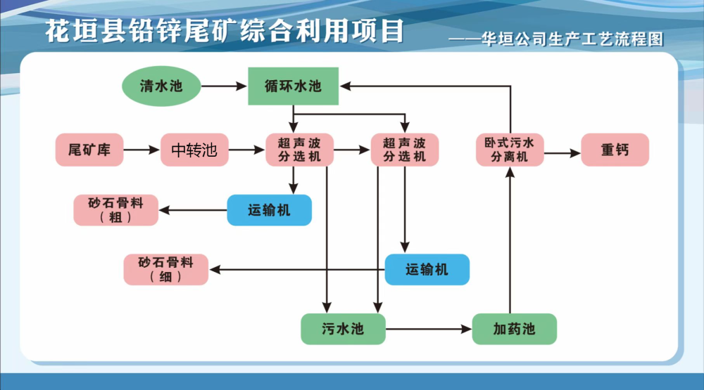
图1 生产工艺流程图
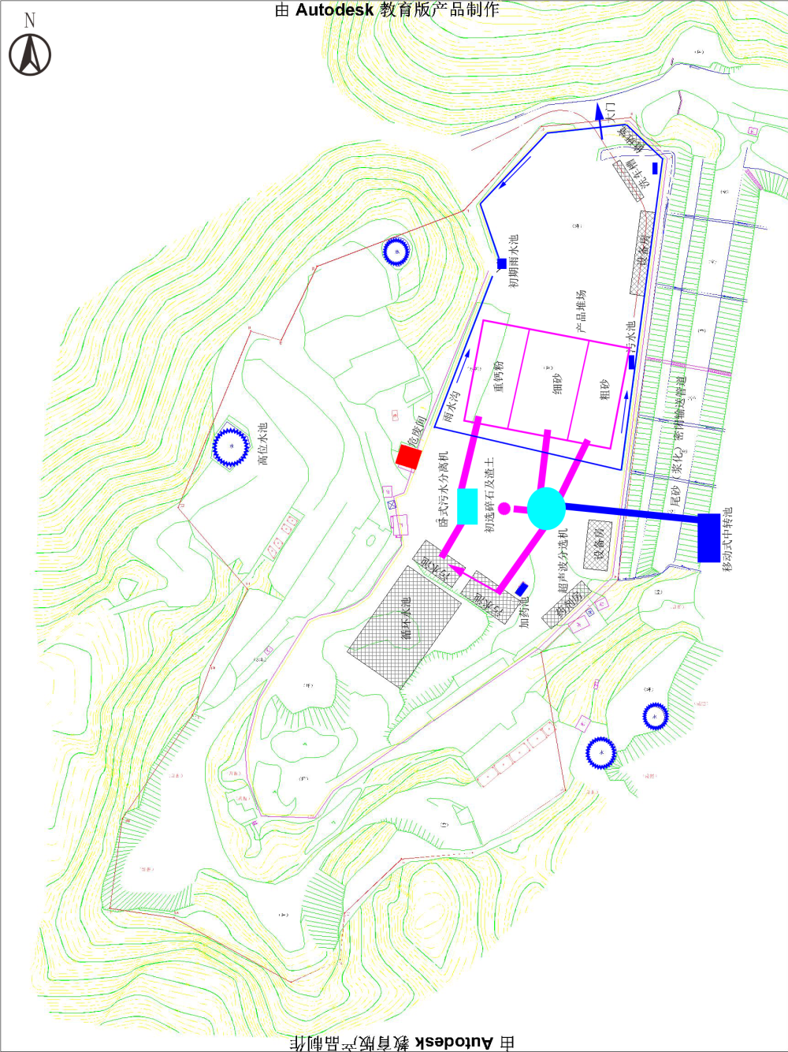
图2 生产厂区总平面布置图
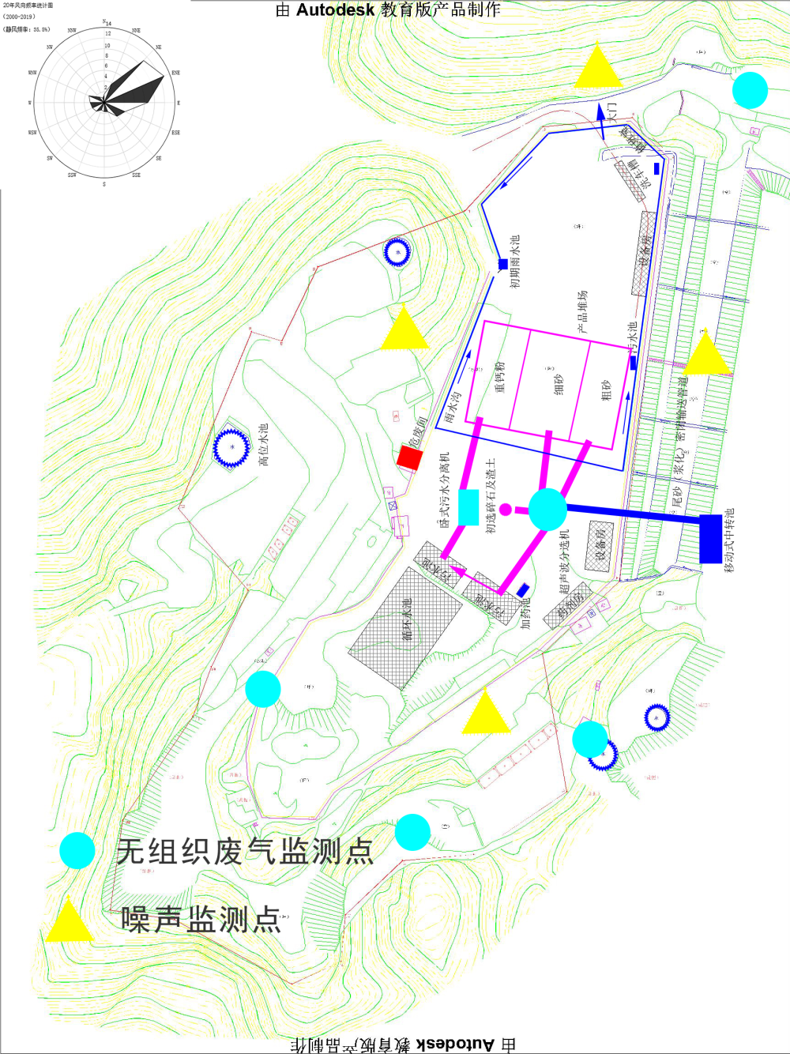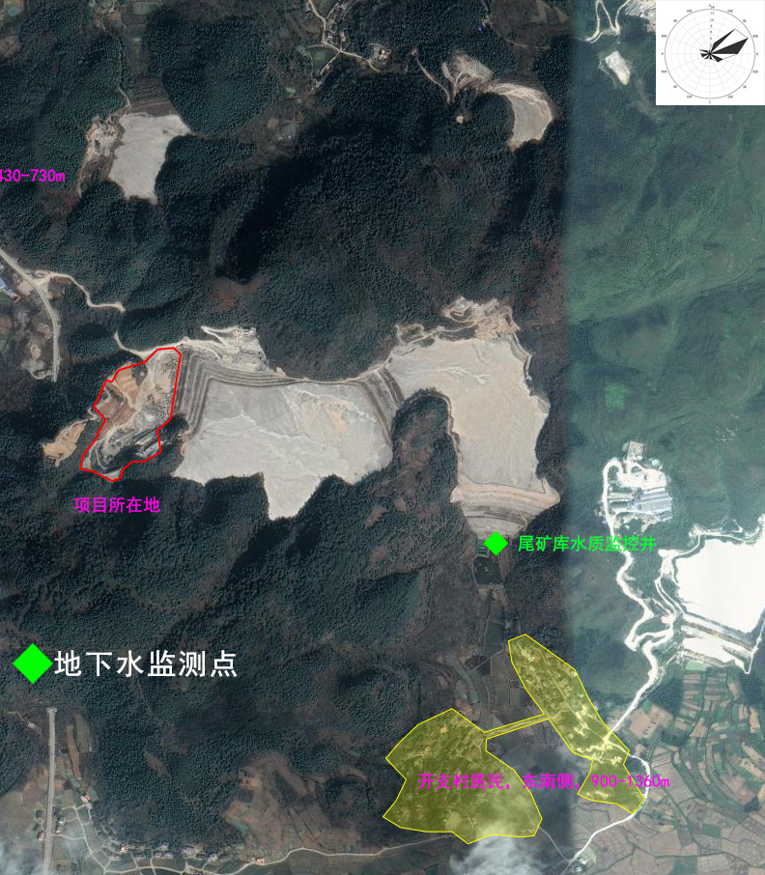
图3 监测点位示意图
排污许可编码对照表
1 生产设施编码对照表
生产设施许可编号 | 生产设施企业内部编号 | 生产设施名称 | 主要生产单元名称 | 主要工艺名称
MF0001 | MF0001 | 搅拌机 | 原辅料制备 | 原料制备
MF0002 | MF0002 | 超声波分选机系统 | 生产系统 | 生产系统
MF0003 | MF0003 | 卧式污水离心机 | 生产系统 | 生产系统
MF0004 | MF0004 | 自动加药机 | 生产系统 | 生产系统
MF0005 | MF0005 | 化粪池 | 公共单元 | 污水处理
MF0006 | MF0006 | 生产废水处理系统 | 公共单元 | 污水处理

2.1 废气污染治理设施编码对照表
污染治理设施许可编号 | 污染治理设施企业内部编号 | 污染治理设施名称 | 污染治理设施工艺

2.2 废水污染治理设施编码对照表
污染治理设施许可编号 | 污染治理设施企业内部编号 | 污染治理设施名称 | 污染治理设施工艺
TW001 | TA001 | 化粪池
TW002 | TW002 | 均质+絮凝+沉淀
TW003 | TW003 | 沉淀

3.1 废气排放口编码对照表
排放口许可编号 | 排放口企业内部编号 | 排放口名称 | 排放口类型

3.2 废水排放口编码对照表
排放口许可编号 | 排放口企业内部编号 | 排放口名称 | 排放口类型
DW001 | YS001 | 雨水排放口 | 雨水排放口

4无组织排放编码对照表
无组织排放许可编号 | 无组织排放企业内部编号 | 产污环节
MF0002 | MF0002 | 厂界及其它无组织废气

